# **Отчет к лабораторной работе №6**

## **Common information**

discipline: Операционные системы  
group: НПМбд-01-21  
author: Ермолаев А.М. — —

## **Цель работы**

Ознакомление с инструментами поиска файлов и фильтрации текстовых данных. Приобретение практических навыков: по управлению процессами (и заданиями), по проверке использования диска и обслуживанию файловых систем.

## **Выполнение работы**

Выполним пункт 1, введя имя пароль.

Запишем в файл file.txt названия файлов, содержащихся в каталоге /etc. Псоле чего допишим в этот же файл названия файлов, содержащихся в вашем домашнем каталоге.

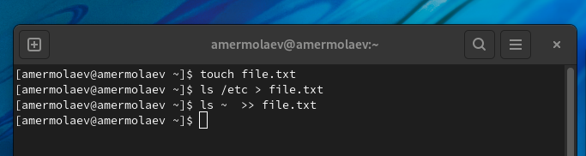

пункт2

Выведем имена всех файлов из file.txt, имеющих расширение .conf, после чего запишим их в новый текстовой файл conf.txt.

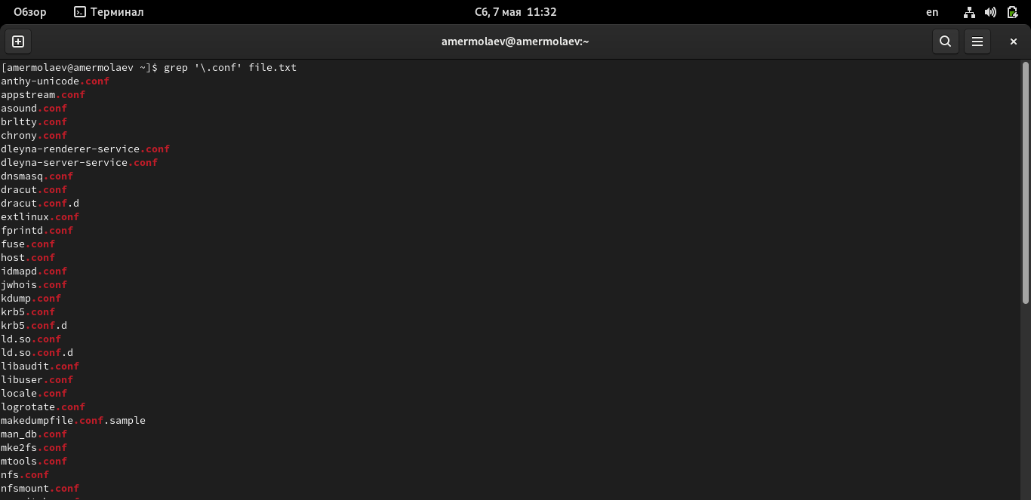

пункт3

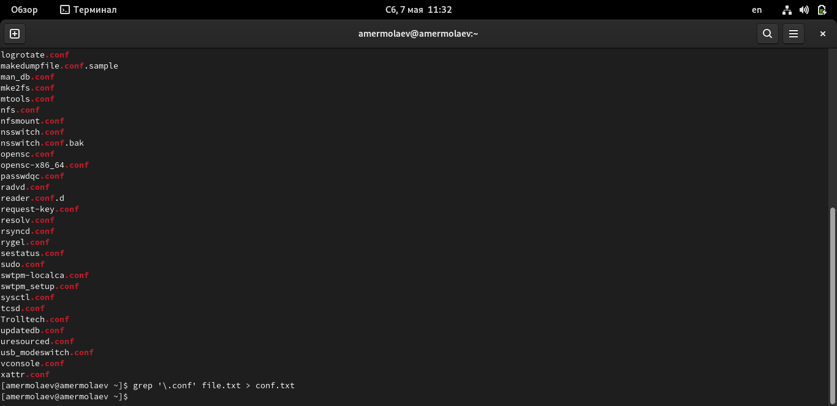

пункт3

Определим, какие файлы в вашем домашнем каталоге имеют имена, начинавшиеся с символа c? В данной ситуации могу предложить две реализации:

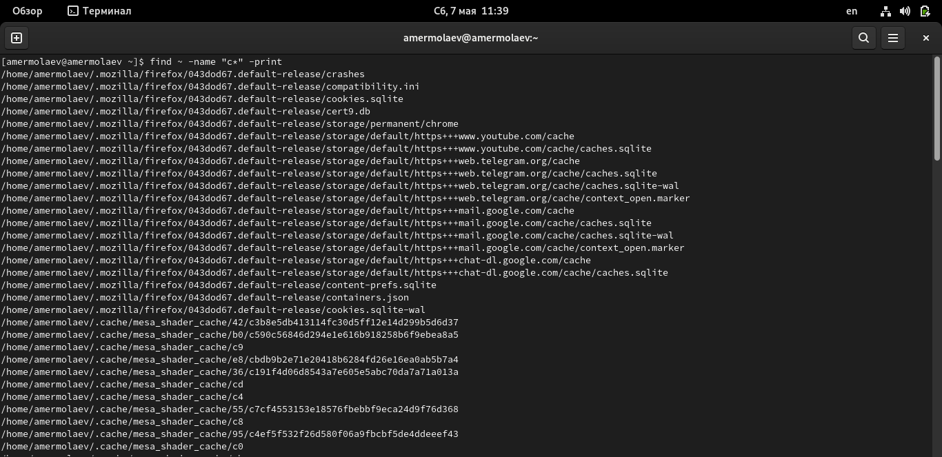

пункт4

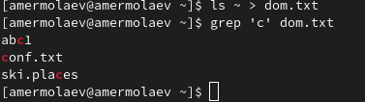

пункт4

Выведем на экран (по странично) имена файлов из каталога /etc, начинающиеся с символа h.

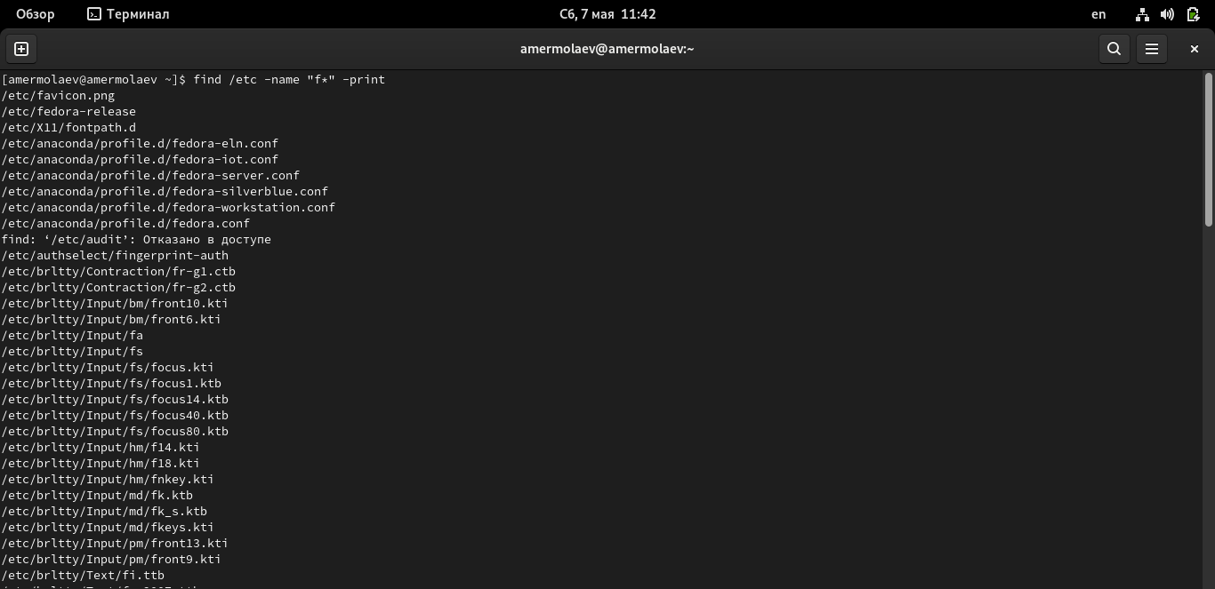

пункт5

Запустим в фоновом режиме процесс, который будет записывать в файл ~/logfile файлы, имена которых начинаются с log. После чего удалим файл ~/logfile.

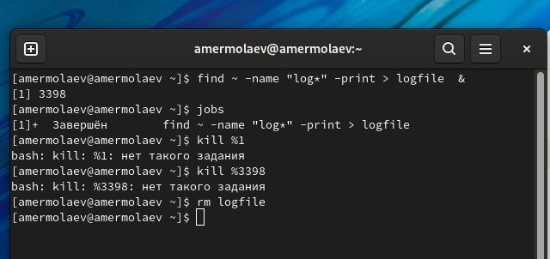

пункт6-7

Запустим из консоли в фоновом режиме редактор gedit. Определим идентификатор процесса gedit, используя команду ps, конвейер и фильтр grep. После чего прочтем справку (man) команды kill и завершим процесс gedit.

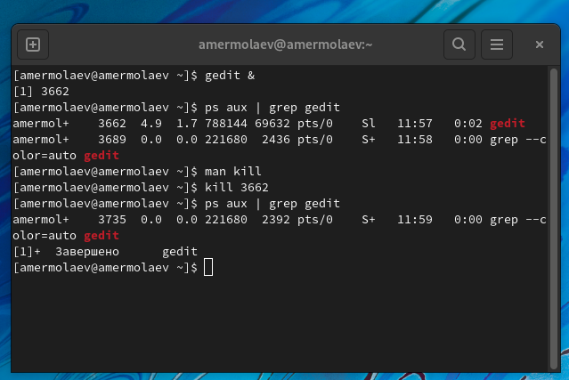

пункт8-10

Выполним команды df и du, предварительно получив более подробную информацию об этих командах с помощью команды man.

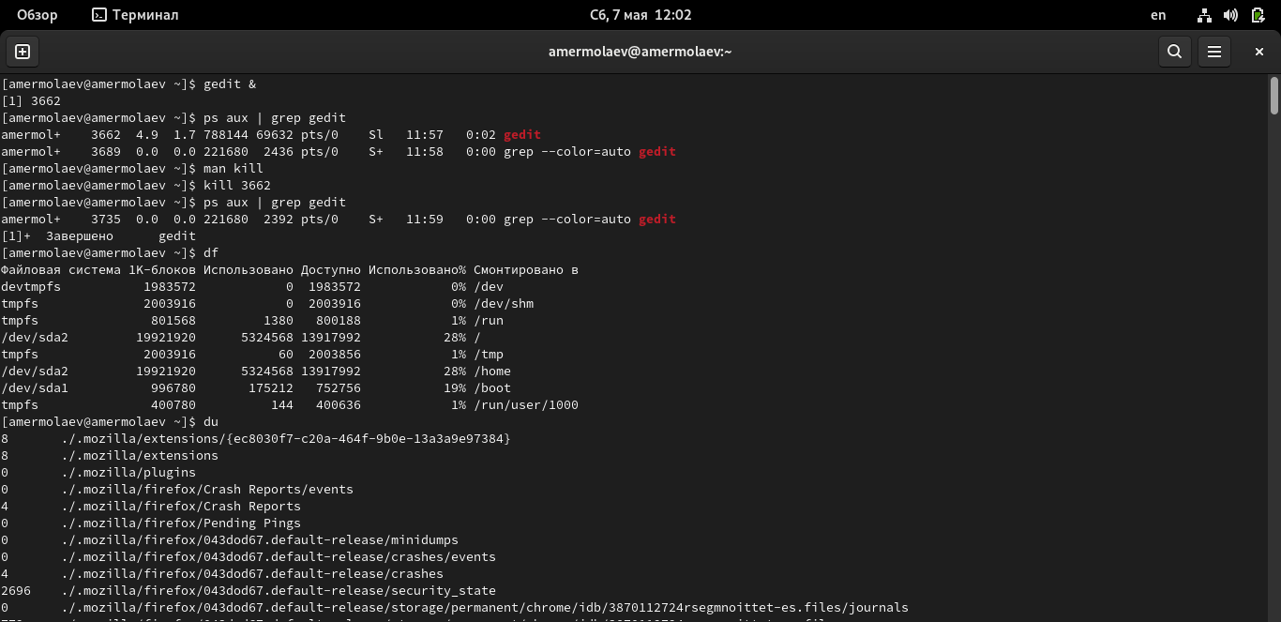

пункт11

Воспользовавшись справкой команды find, выведем имена всех директорий, имеющихся домашнем каталоге.

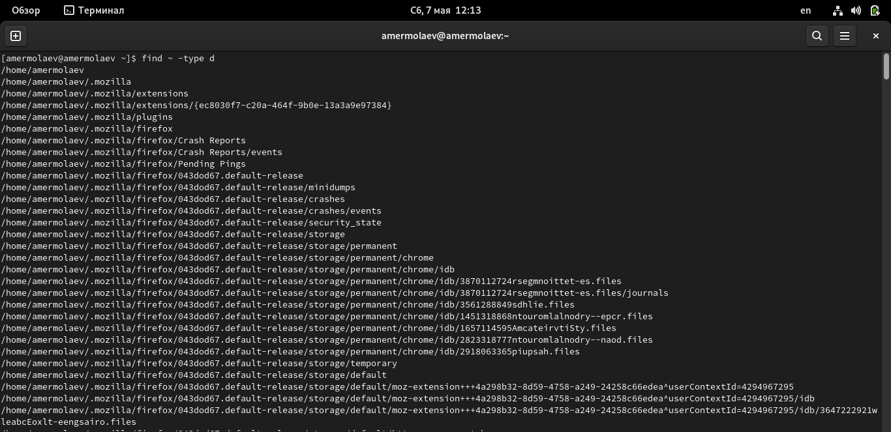

пункт12

## **Ответы на контрольные вопросы**

### **Вопрос 1**

В системе по умолчанию открыто три специальных потока: - stdin — стандартный поток ввода (по умолчанию: клавиатура), файловый дескриптор - 0; - stdout — стандартный поток вывода (по умолчанию: консоль), файловый дескриптор 1; - stderr — стандартный поток вывод сообщений об ошибках (по умолчанию: консоль), файловый дескриптор 2. ### **Вопрос 2** Символ > перезаписывает существующий файл или создает файл, если файл с указанным именем отсутствует в каталоге.

Символ >> добавляет информацию в существующий файл или создает файл, если файл с указанным именем отсутствует в каталоге. ### **Вопрос 3** Конвейер (pipe) служит для объединения простых команд или утилит в цепочки, в которых результат работы предыдущей команды передаётся последующей. ### **Вопрос 4** Главное отличие между программой и процессом заключается в том, что программа - это набор инструкций, который позволяет ЦПУ выполнять определенную задачу, в то время как процесс - это исполняемая программа. ### **Вопрос 5** PID - идентификатор процесса.  
GID - идентификатор группы UNIX, под которым работает программа. ### **Вопрос 6** Запущенные фоном программы называются задачами (jobs). Ими можно управлять с помощью команды jobs, которая выводит список запущенных в данный момент задач. ### **Вопрос 7** Команда htop похожа на команду top по выполняемой функции: они обе показывают информацию о процессах в реальном времени, выводят данные о потреблении системных ресурсов и позволяют искать, останавливать и управлять процессами.

У обеих команд есть свои преимущества. Например, в программе htop реализован очень удобный поиск по процессам, а также их фильтрация. В команде top это не так удобно — нужно знать кнопку для вывода функции поиска.

Зато в top можно разделять область окна и выводить информацию о процессах в соответствии с разными настройками. В целом top намного более гибкая в настройке отображения процессов.

### **Вопрос 8**

Команда find используется для поиска и отображения на экран имён файлов, соответствующих заданной строке символов.

find путь [-опции]

При записи команды find ~ -name "f*" -print выведятся на экран имена файлов из вашего домашнего каталога и его подкаталогов, начинающихся на f. ### **Вопрос 9** Найти файл по контексту (содержанию) можно, воспользовавщись командой  
ls -l | grep <шаблон> ### **Вопрос 10** Команда df показывает размер каждого смонтированного раздела диска. ### **Вопрос 11** Команда du показывает число килобайт, используемое каждым файлом или каталогом.

du ~/ ### **Вопрос 12** Для завершения задачи необходимо выполнить команду  
kill <номер задачи>

## **Вывод**

В рамках выполнения работы я ознакомился с инструментами поиска файлов и фильтрации текстовых данных и приобрел практический навык по управлению процессами (и заданиями) и по проверке использования диска и обслуживанию файловых систем.